Vista General

Vista previa de Inicio de Sesión 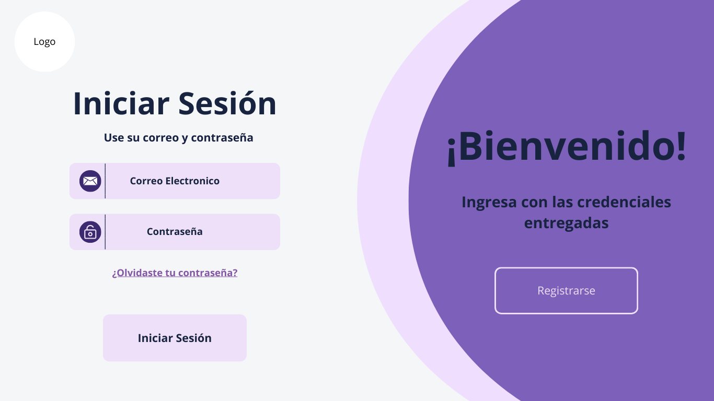

Vista previa de Creación de cuenta
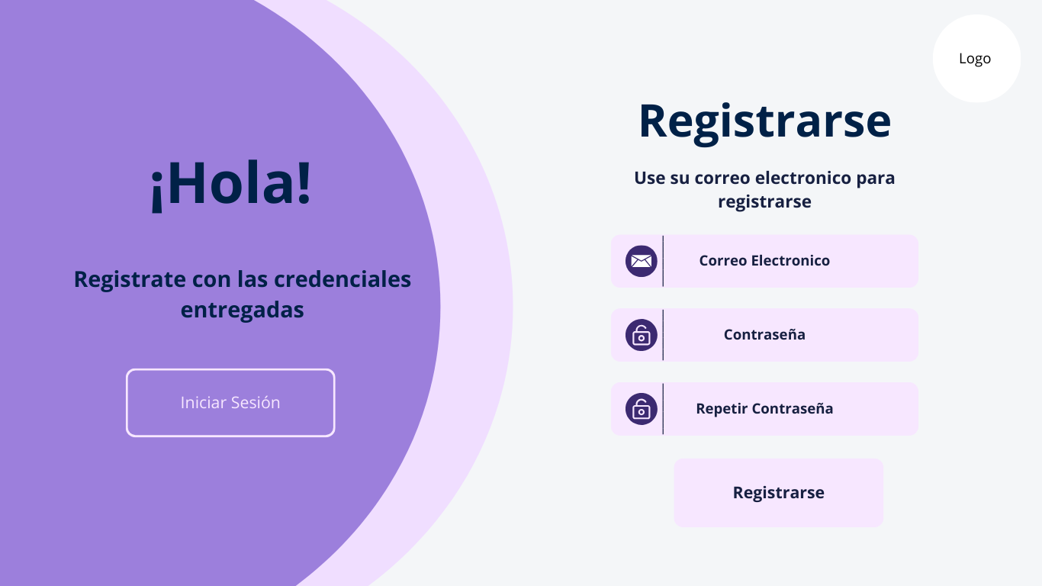

Vistas del Alumno

Vista previa “Inicio del Alumno”
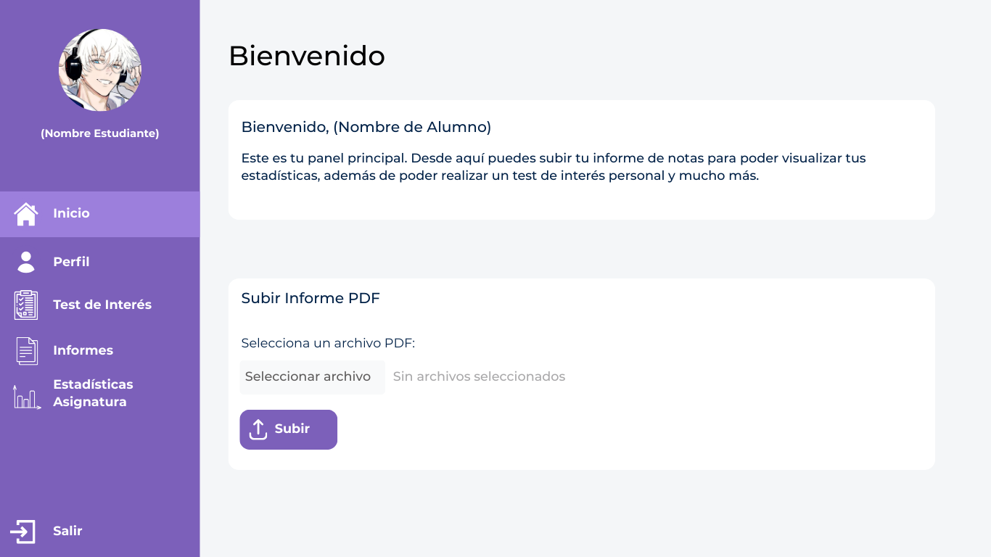

Vista previa “Perfil de alumno”
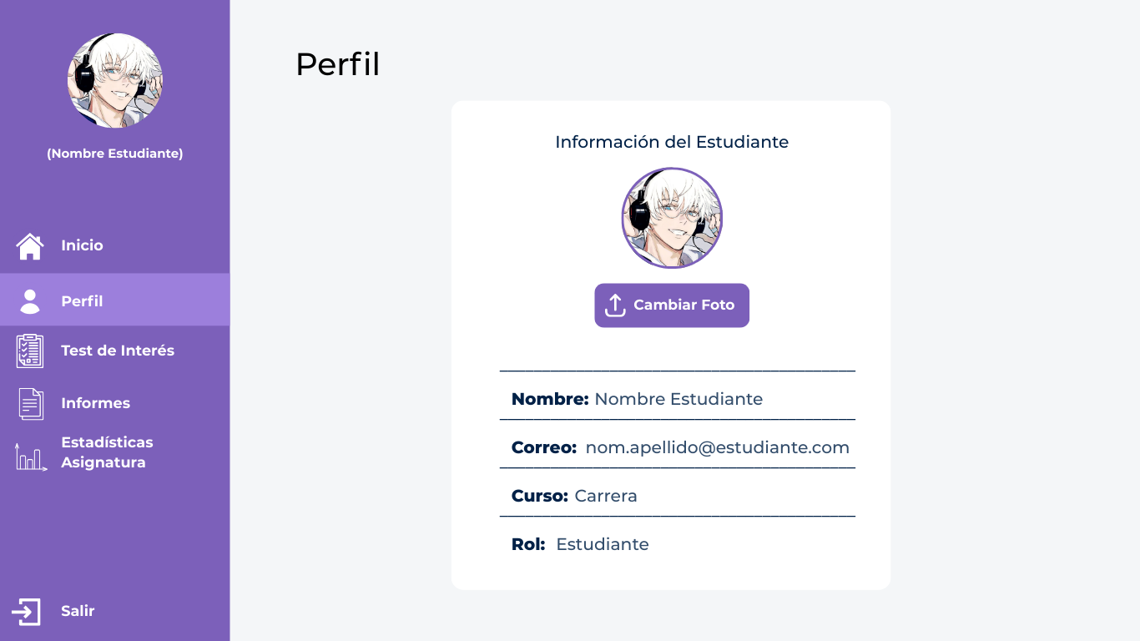

Vista previa “Test de interés”
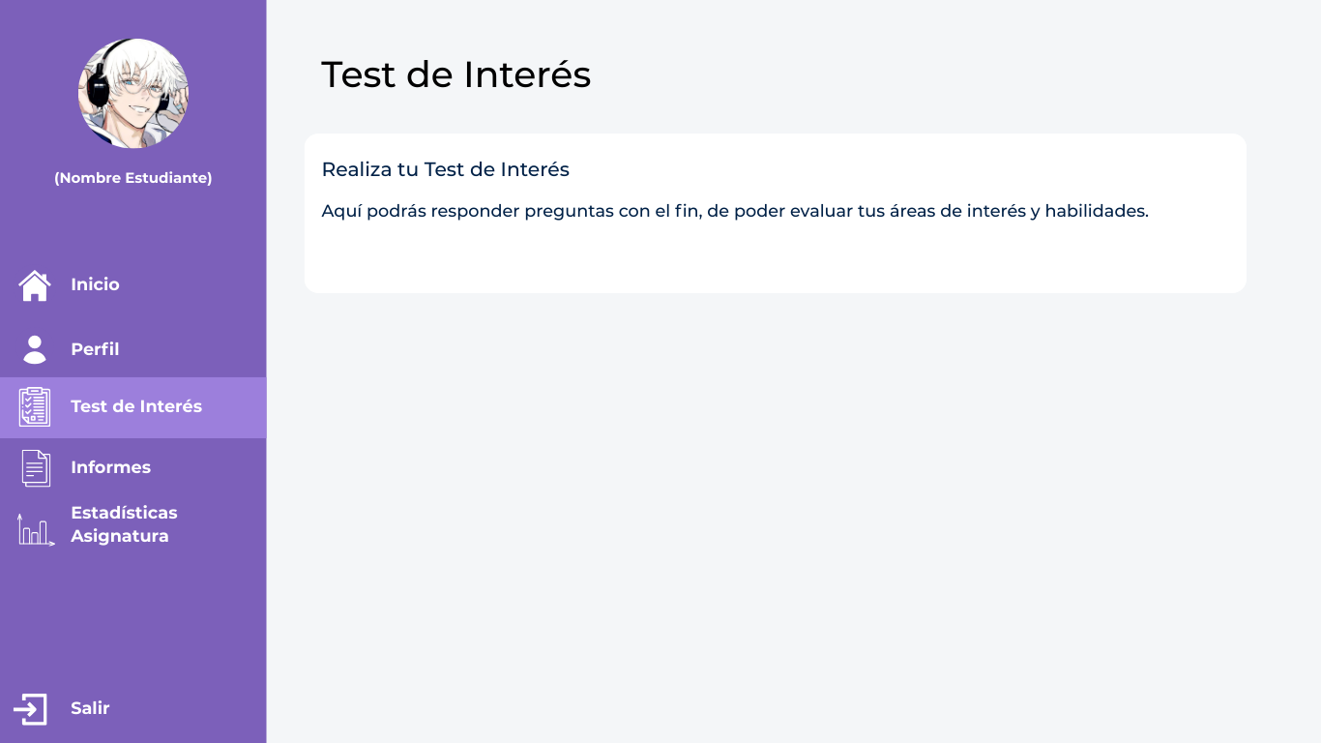

Vista previa “Informes”
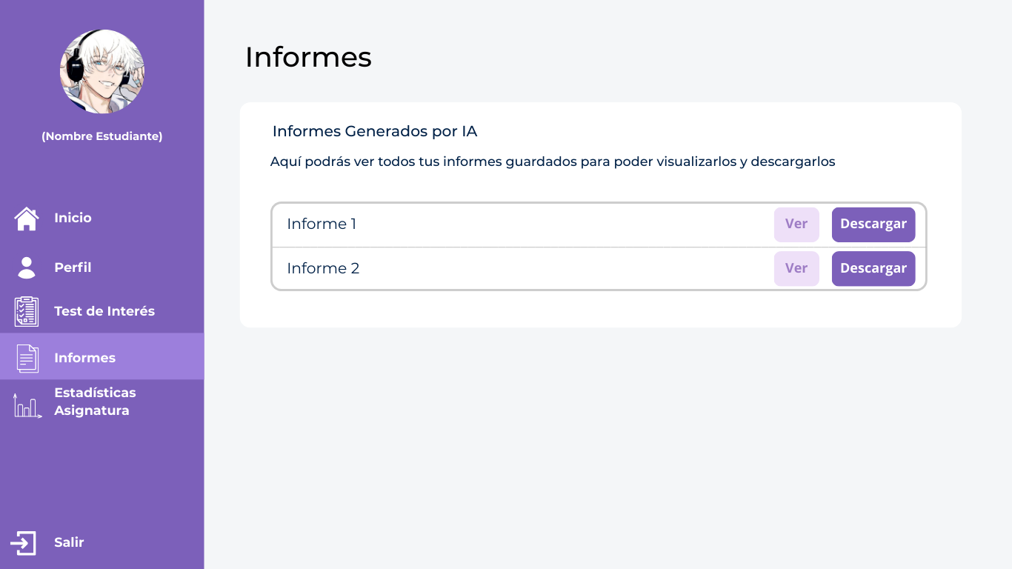

Vista previa “Estadísticas asignatura”

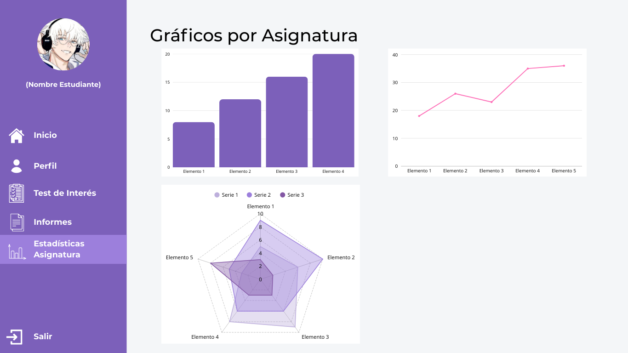

Vistas del Docente

Vista previa “Inicio de Docente”
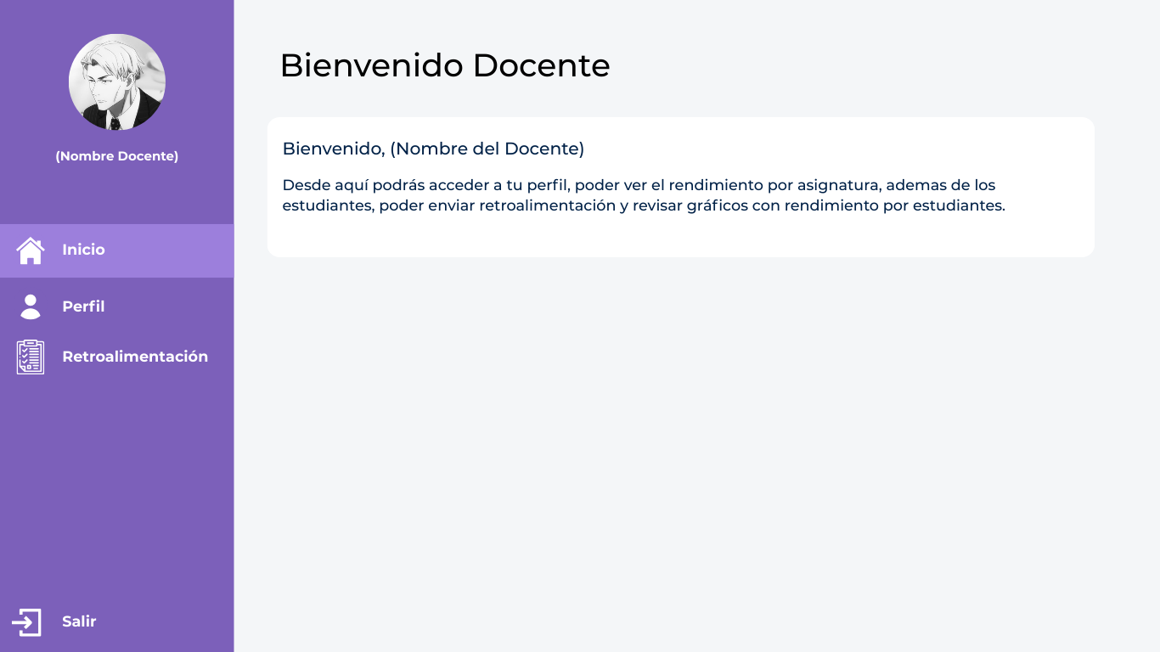

Vista previa “Perfil Docente”
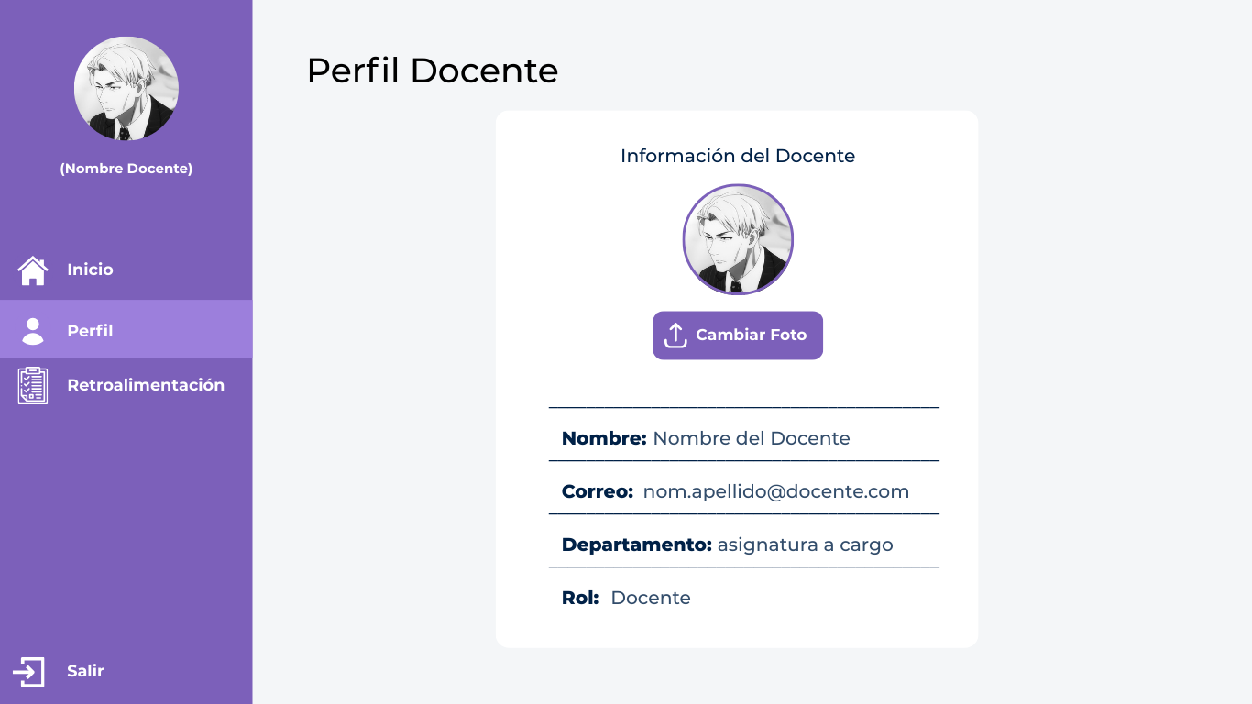

Vista previa “Retroalimentación”
